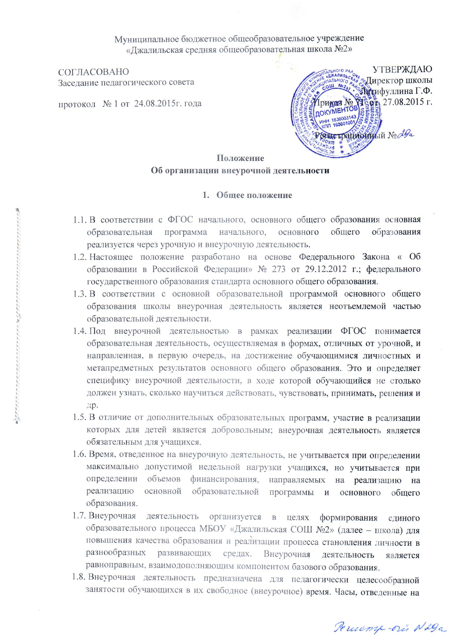
внеурочную деятельность, используются по желанию обучающихся с согласия родителей.
1.9. Руководителем внеурочной деятельности является заместитель директора по воспитательной работе, которой организует работу и несет ответственность за ее результаты.
1.10. Содержание образования внеурочной деятельности определяется образовательными программами- примерными (рекомендованными МО и Н РФ), модифицированными (адаптированными), авторскими.
1.11. Режим школы, реализующего внеурочную деятельность, способствует формированию образовательного пространства учреждения, объединяет в один функциональный комплекс образовательные, развивающие, воспитательные и оздоровительные процессы.

2. Задачи внеурочной деятельности

2.1. Цель - создание условий для развития личности и создание основ творческого потенциала обучающихся по определенному курсу внеурочной деятельности.
2.2. Задачи внеурочной деятельности:
- создание условий для наиболее полного удовлетворения потребностей и интересов обучающихся, укрепления их здоровья;
- личностно-нравственное развитие и профессиональное самоопределение обучающихся;
- обеспечение социальной защиты, поддержки, реабилитации и адаптации обучающихся к жизни в обществе;
- формирование общей культуры обучающихся; воспитание у обучающихся гражданственности, уважения к правам и свободам человека, любви к Родине, природе, семье.
- формирование способности к организации деятельности и управлению ею: воспитание целеустремленности и настойчивости; формирование навыков организации рабочего пространства и рационального использования рабочего времени; формирование умения самостоятельно и совместно планировать деятельность и сотрудничество.

3. Содержание образовательного процесса внеурочной деятельности

3.1. Во внеурочной деятельности реализуются программы по следующим направлениям:
- спортивно-оздоровительное,
- общекультурное,
- общеинтеллектуальное,
- социальное
- духовно-нравственное и видам деятельности:
- игровая, познавательная,
- проблемно-ценностное общение,
- досугово-развлекательная (досуговое общение).
- художественное творчество,
- социальное творчество (социальная преобразующая добровольческая деятельность),
- трудовая деятельность,
- спортивно-оздоровительная,
- краеведческая деятельность
в формах; экскурсии, объединения по интересам, секции, олимпиады, конкурсы, соревнования, консультации, тренинги, дискуссионные клубы, деловые игры, диспуты, экскурсии, конференции, дебаты через организацию деятельности обучающегося во взаимодействии со сверстниками, педагогами, родителями.
3.2 Содержание образовательной программы, формы и методы ее реализации, численный и возрастной состав объединения определяются педагогом самостоятельно, исходя из образовательно-воспитательных задач, психолого-педагогической целесообразности, санитарно-гигиенических норм, материально-технических условий.
3.3 Педагогические работники могут пользоваться примерными (рекомендованными Министерством образования и науки РФ) программами, самостоятельно разрабатывать программы и соответствующие приложения к ним, либо использовать программы других учреждений дополнительного образования детей.
3.4. Конкретные направления и формы организации внеурочной деятельности школа определяет самостоятельно, в соответствии с основной образовательной программой общего образования, с учетом интересов и запросов обучающихся и их родителей (законных представителей). Подбор направлений и форм внеурочной деятельности должен обеспечить достижение планируемых результатов обучения обучающихся в соответствии с основной образовательной программой основного общего образования лицея.
3.5. Охват всех направлений и видов для обучающихся не является обязательным.
3.6. Обучающийся вправе выбирать из предложенного лицеем перечня направления и формы внеурочной деятельности в соответствии с установленным лицеем в плане внеурочной деятельности количеством часов. Право выбора направлений и форм внеурочной деятельности имеют родители (законные представители) обучающегося (с учетом его мнения) до завершения получения ребенком основного общего образования.
3.7 Работа внеурочной деятельности осуществляется на основе годовых и других видов планов, образовательных программ, утвержденных директором школы.
3.8 Учебный год в школе с внеурочной деятельностью определяется учредителем. Во время летних каникул учебный процесс может продолжаться (если это предусмотрено образовательными программами) в форме походов, сборов, экспедиций, лагерей разной направленности и т.п. Состав обучающихся, в этот период, может быть переменным.

4. Организация образовательного процесса

4.1. ФГОС основного общего образования определяет общее количество часов внеурочной деятельности на каждом уровне начального и общего образования, которое составляет:
- до 1750 часов на уровне основного общего образования (за 5 лет обучения)
4.2. Школа самостоятельно определяет объем часов, отводимых на внеурочную деятельность, в соответствии с содержательной и организационной спецификой своей основной образовательной программы, реализуя указанный объем часов, как в учебное, так и в каникулярное время.
4.3. Школа определяет количество часов внеурочной деятельности в неделю с учетом запросов учащихся и возможностей лицея.
4.4 Расписание составляется в начале учебного года администрацией по представлению педагогических работников с учетом установления наиболее благоприятного режима труда и отдыха обучающихся. Расписание утверждается директором школы. Перенос занятий или изменение расписания производится только с согласия администрации школы.
4.5 Организация дополнительного образования должна обеспечивать возможность выбора двигательно-активных, физкультурно-спортивных занятий. Продолжительность одного занятия не должна превышать 1, 5 часов с перерывом не менее 10 минут для отдыха детей и проветривания помещений через 30-45 минут занятий.
4.6 В соответствии с программой педагог может использовать различные формы образовательно-воспитательной деятельности: аудиторные и внеаудиторные занятия, экскурсии, концерты, выставки и др. формы внеурочной деятельности отличны от урока.
4.7. Педагог самостоятелен в выборе системы оценивания, периодичности и форм аттестации обучающихся.
4.8 Деятельность обучающихся осуществляется как в одновозрастных, так и в разновозрастных объединениях по интересам. В работе объединения могут принимать участие родители (законные представители), без включения в списочный состав и по согласованию с педагогом.
4.9 Каждый обучающийся имеет право заниматься в объединениях разной направленности, а также изменять направление обучения.
4.10. Занятия внеурочной деятельности могут проводиться учителями школы, педагогами дополнительного образования.

5. Система оценки достижения результатов внеурочной деятельности

5.1. Результативность изучения программы внеурочной деятельности определяется по итогам участия учащегося в конкурсных мероприятиях или выполнения им определенных работ.
5.2. Формами подведения итогов освоения программы внеурочной деятельности являются выставки, конкурсы, соревнования, конференции, творческие отчёты и т.п.
5.3. Система оценки достижения результатов внеурочной деятельности является комплексной и предусматривает оценку достижений обучающихся - портфолио.

